НАЦІОНАЛЬНИЙ ТЕХНІЧНИЙ УНІВЕРСИТЕТ УКРАЇНИ
«КИЇВСЬКИЙ ПОЛІТЕХНІЧНИЙ ІНСТИТУТ»
ФАКУЛЬТЕТ ІНФОРМАТИКИ І ОБЧИСЛЮВАЛЬНОЇ ТЕХНІКИ
КАФЕДРА ОБЧИСЛЮВАЛЬНОЇ ТЕХНІКИ

Лабораторна робота №
з дисципліни «Архітектура комп’ютерів 3»

Виконав:
студент 3 курсу
групи ІО-82
Галацин З.Б.

Перевірив:
Каплунов А. В.

Київ 2020 р.

Лабораторна робота 1.2 (Частина 2)
Розроблення програм ОБРОБКИ ДАНИХ для процесорного ядра CORTEX М4
Мета роботи: Вивчення архітектурних особливостей, системи команд, принципів організації команд умовних та безумовних переходів та переходів на підпрограми, команд роботи з пам’яттю та способів адресації операндів.

Варіант:

820710= 100000000011112
h6 = 0, h5 = 0, h4 = 1, h3 = 1, h2= 1, h1 = 1

Очікуваний результат:
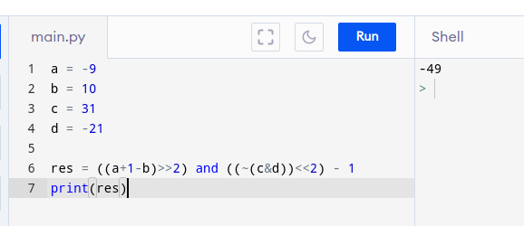
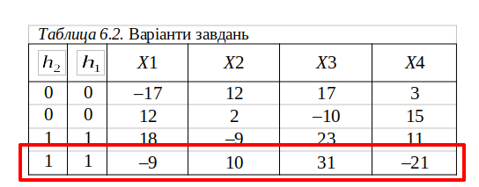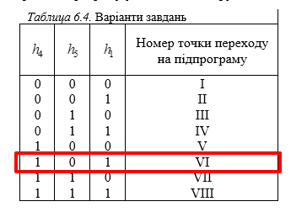
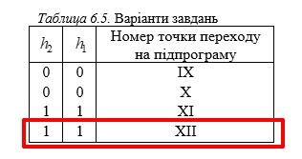

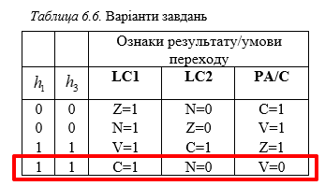

Алгоритм
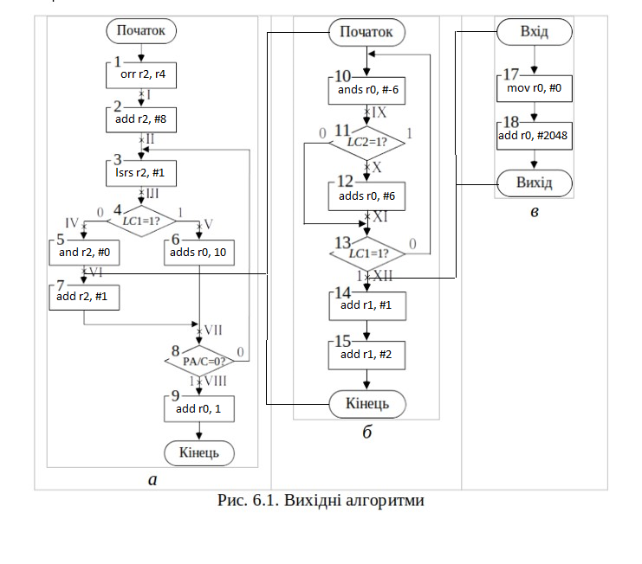

Код програми:
https://github.com/HalatsynZakhar/AK3_Lab4
.global lab4
.syntax unified

#define X1 #-9
#define X2 #10
#define X3 #31
#define X4 #-21

lab4:
push {lr}
bl task1
bl task2
pop {pc}

task1:
push {lr}
mov r0, X1 // значение X1
mov r1, #0xFFFFFFFF

mov r2, X2 // значение X2
mov r3, #0

mov r4, X3 // значение X3
mov r5, #0

mov r6, X4 // значение X4
mov r7, #0xFFFFFFFF

// Calculation
adds r0, #1 // x1 + 1
adc r1, #0

subs r0, r2 // (x1 + 1) - x2
sbc r1, r3

mov r8, #0
lsr r0, #1
asrs r1, #1
adc r8, #0
lsl r8, #31
orr r0, r8
// ( (x1 + 1) - x2 ) / 2

mov r8, #0
lsr r0, #1
asrs r1, #1
adc r8, #0
lsl r8, #31
orr r0, r8
// (( (x1 + 1) - x2 ) / 2 ) / 2

and r4, r6 // X3 & X4
and r5, r7

neg r4, r4 // not (X3 & X4)
add r5, #1
neg r5, r5

lsl r5, #1
lsls r4, #1 // (not (X3 & X4))*2
adcs r5, #0

lsl r5, #1

lsls r4, #1 // (not (X3 & X4))*2*2
adcs r5, #0

and r0, r4
and r1, r5

subs r0, #1
sbc r1, #0

bl step1
pop {pc}

// Result correction
step1:
push {lr}
bvc step2

mov r8, 0
lsrs r1, #1
adc r8, 0
lsl r8, 31
lsr r0, #1
orr r0, r8
step2:
orr r0, #0 //перевірка на рівність нулю
bne step4 // якщо ні, перейти на крок 4
step3:
mov r1, #0b10000000001111
step4:
mov r8, #0b10000000001111
add r0, r8
step5:
and r3, r1, #0b10000000000000000000000000000000
and r4, r1, #0b01000000000000000000000000000000
lsl r4, #1
cmp r3, r4
beq step7
step6:
mov r8, 0
lsrs r1, #1
adc r8, 0
lsl r8, 31
lsr r0, #1
orr r0, r8
step7:
bvs end_check_result
push {r0}
push {r1}
pop {r1}
pop {r0}

end_check_result:
pop {pc}

task2:
push {lr}

mov r0, #0
mov r1, #1
mov r2, #2
mov r3, #3
mov r4, #4

program1:
orr r2, r4 // 1
add r2, #8 // 2
while:
lsrs r2, #1 // 3
bcs branch2 // 4
branch1:
and r2, #0 // 5
add r2, #1 // 7
bl program2 // перехід після IV
b skip
branch2:
adds r0, 10 // 6
bvc while // 8
add r0, 1 // 9
skip:
pop {pc}
program2:
push {lr}
while2:
ands r0, #-6 // 10
bpl jump // 11
adds r0, #6 //12
jump:
bcs while2 //13
bl program3 // перехід XII
add r1, #1 //14
add r1, #2 //15

pop {pc}
program3:
push {lr}
mov r0, #0
add r0, #2048
pop {pc}

Висновок: під час виконання роботи було вивчено архітектурних особливостей, системи команд, принципів організації команд умовних та безумовних переходів та переходів на підпрограми, команд роботи з пам’яттю та способів адресації операндів.

